# 《问题陈述与主要业务流程》文档模板

## 1. 问题陈述

社区健身设施管理系统主要帮助，为健身设施供应商提供一个平台，提供它们的健身业务，组织、开展特色健身活动，加强对社区健身器械的管理，方便地举办全民健身活动，给社区的居民提供便利，便于用户随时查看健身场地和器械的使用状态，提前预约场地等。同时也方便社区管理员对健身供应商及社区居民用户的总体管理。

解决了社区健身设施管理混乱，社区居民健身体验感极差的问题，居民可以通过系统提前预约场地，解决了场地冲突，想锻炼时无场地可用的困境，增强了人民的幸福感。

现实中健身器械损坏可能不能及时报修，这时居民可以通过系统上传手动报修，以此来保障器械的安全性和可用性。健身器械被占用而产生排队等问题，我们这个系统可以提前预约健身器械，减少排队时间，合理安排器械使用。此系统主要是面向健身设施供应商以及社区居民开发的，社区工作人员负责维护系统的正常运行，以及对各种活动及健身设施供应商申请的审批，还有一些社区活动等，社区健身供应商则负责具体器械的管理，以及活动的组织策划等，社区居民则使用系统，可以参加社区举办的健身活动，对健身设施场地等进行查看预约，发布评论等功能。此外，系统还为健身设施服务提供者提供服务，提供了一个平台，供他们管理付费健身设施，举办健身相关活动等。

## 2. 系统功能与角色

系统角色表：

|  |  |  |
| --- | --- | --- |
| 角色编号 | 角色名称 | 角色描述 |
| 1 | 社区管理员 | 可以登录后管理、审核以及发布健身服务以及活动信息  管理其它账号 |
| 2 | 服务提供商 | 提供场地以及教练等，组织活动，管理器械等 |
| 3 | 社区居民 | 使用系统，进行预约以及使用服务提供商提供的服务，还可以发表评论 |

系统功能表：

|  |  |  |  |  |
| --- | --- | --- | --- | --- |
| 功能编号 | 功能名称 | 是否关键功能 | 功能描述 | 流程描述 |
| 1 | 注册 | 是 | 用户通过填写信息进行注册 | 用户填写信息通过接口提交到数据库中完成注册 |
| 2 | 登录 | 否 | 用户通过登录实现操作 | 用户通过输入用户名和密码，通过接口提交到数据库后台，进行账户匹配，匹配成功则登录成功，否则登录失败 |
| 3 | 发布活动 | 是 | 服务提供商可以发布活动供用户参加 | 服务商把要发行活动的基本信息填入系统，通过系统上传到社区管理员处进行审批，审批成功后通过接口上传到数据库中，之后返回发布成功，按时上线该活动。 |
| 4 | 器械/场地/教练管理 | 是 | 服务提供商对自身的业务进行管理 | 服务提供商登录之后，使用内部的管理系统对自身业务服务进行管理，增加、删除、修改自己的服务信息等，通过接口传入数据库中。 |
| 5 | 参与活动 | 否 | 用户参加服务提供商的活动 | 用户在登录之后进入活动页面点击报名即可，通过接口上传到服务商的活动管理系统中。 |
| 6 | 发表评论 | 否 | 用户在活动或讨论区等发表评论 | 用户在登录之后可以在活动页面下或讨论区中发表评论，如果没有违禁词汇则可以直接发表，通过接口传入到数据库中，否则无法发表。 |
| 7 | 预约 | 是 | 用户可以在服务商处预约场地/教练/器械等 | 用户登录之后在预约页面进行预约，预约页面会显示空闲设备/教练及对应的可用时间，用户可以按需求进行预约，预约成功之后通过接口注入到数据库中，返回预约的凭证。 |
| 8 | 管理用户 | 是 | 社区管理员对所有用户及服务商账户进行管理 | 社区管理员可以通过接口强制增加，删除，修改账户信息，加入到数据库管理系统中 |
| 9 | 管理活动 | 是 | 社区管理员对所有活动进行审批及管理 | 社区管理员可以通过接口查询并管理所有上线或未上线的活动，并进行活动审批工作。 |

## 3. 主要业务流程

注册功能业务流程描述：

用户点击注册按钮跳转注册页面，输入用户名，密码，电话等基本信息，等待用户信息管理系统数据库查询是否已经注册过了，如果已经注册过，则返回注册页面，第一次注册则进行验证，验证通过，即提示注册成功，将基本信息注入到用户管理系统中进行管理，任务流程结束。

注册功能流程图：

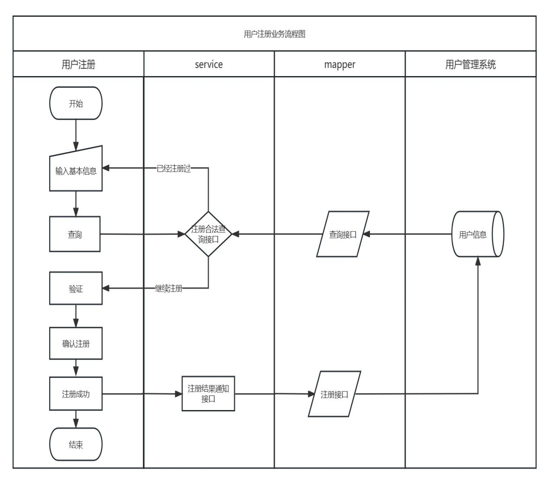

预约功能业务流程描述：

用户先输入账户和密码进行登录，登录系统会检查账户和密码是否匹配，不匹配则登录失败，需要重新登录，登录成功则进入功能页面，功能页会显示当前的场地/教练信息，选择合适的场地/教练进行预约，再选择要预约的时间段，系统会检查该时间段是否可用，如果可用则预约成功，返回预约凭证，如果不可用则返回当前预约不可用，请重新预约。预约成功的同时会更新场地/教练的状态，更新完成则该任务流程结束。

预约功能业务流程图:

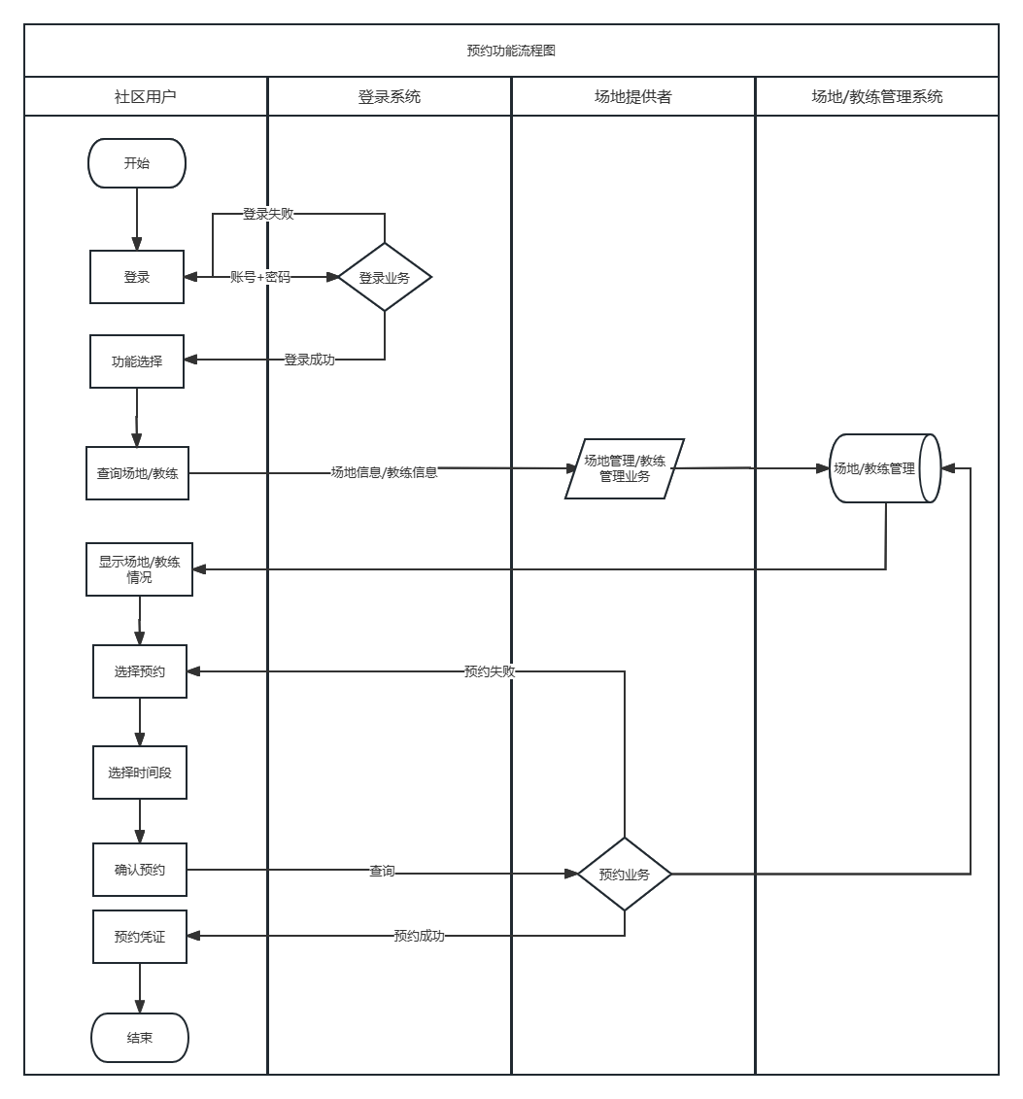

场地管理业务流程描述：

服务提供商负责场地/器械的提供与管理，服务提供商登录自己的账号，成功登录之后可以进行场地的管理，以及教练等服务，可以通过接口增加，删除，修改场地/器械信息，操作成功之后重新显示出来，操作完成，任务流程结束。

场地管理业务流程图：

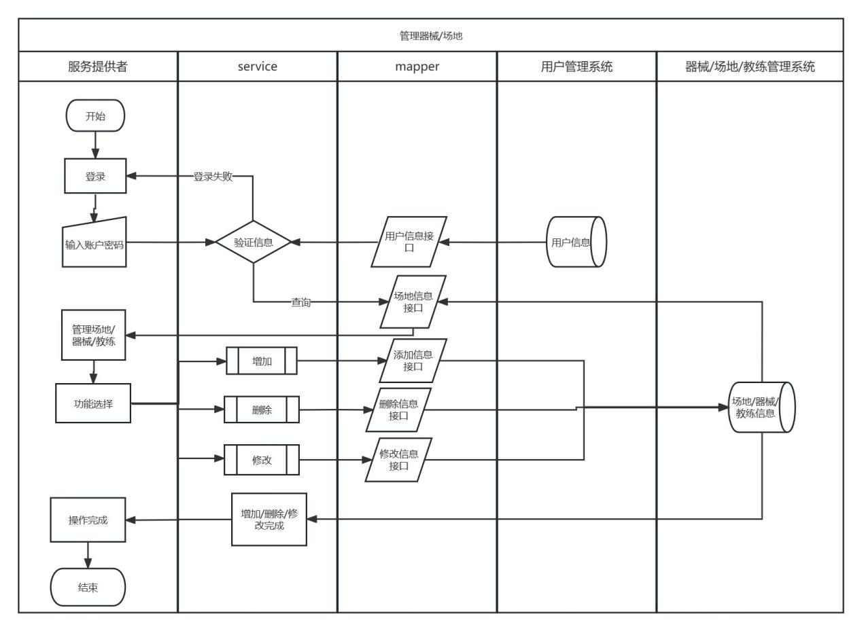

发布活动业务流程描述：

服务提供者设置活动内容，并上传活动的海报等信息，然后提交活动申请，交付给社区管理员进行审批，审批通过则加入到数据库中，并按计划上线，审批失败则需要重新申请。

发布活动业务流程图：

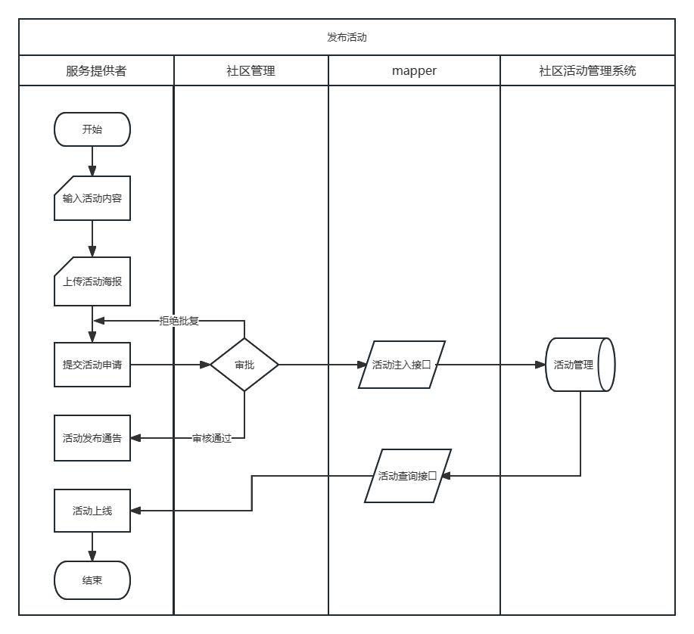

活动管理业务流程描述：

社区管理员登录后进入管理页面，可以查看所有的活动信息，可以选择进行操作，对活动进行增加、删除、修改以及活动的审核工作，操作成功注入活动管理数据库中，审核通过后会提示给活动发布者，操作失败则返回操作界面重新进行操作，结束后返回操作页面并显示操作成功后结束。

活动管理业务流程图：

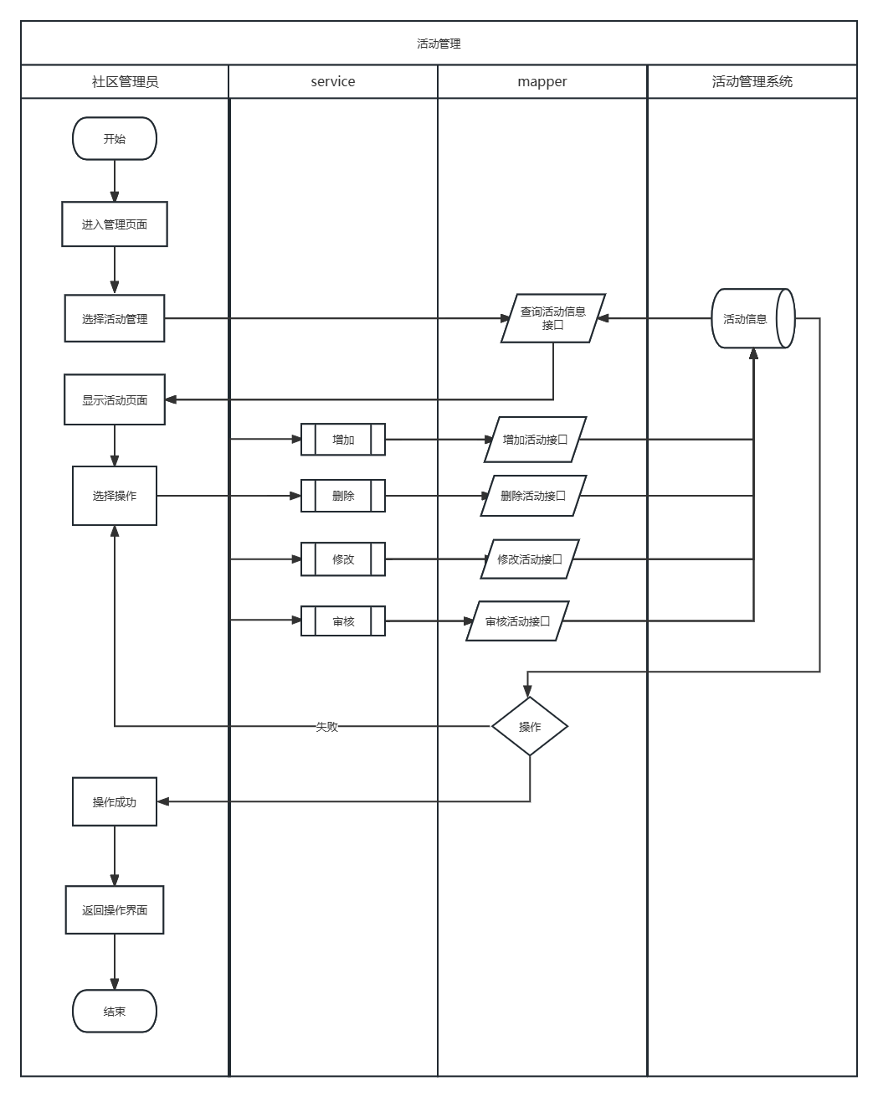

用户管理业务流程描述：

社区管理员登录后进入管理页面，可以查看所有用户的信息，可以选择强制操作，增加，删除，修改用户信息，操作成功则同步到数据库，并返回操作成功页面，失败则需要重新操作。结束后返回管理页面。

用户管理业务流程图：

